Требования к разрабатываемому приложению

Общие положения: приложение должно выполнять математические вычисления

1. Приложение должно работать под всеми версиями ОС Windows.

2. Приложение должно быть максимально похоже на стандартный калькулятор Windows (рисунок 1) за исключением некоторых особенностей.

3. Несколько приложений должны иметь возможность работать одновременно.

4. При запуске приложения должно отображаться окно со стандартными для калькулятора кнопками и полем ввода и отображения данных.

5. Для начала вычислений пользователь должен нажать кнопку "Начать".

6. Приложение должно позволять легко сохранять вычисления в выбранном пользователем формате.

7. Опционально предусматривается поддержка нескольких языков.

8. Приложение должно позволять выполнять вычисления сразу же после запуска.

9. Скорость вычислений должна быть максимально высокой.

10. Приложение должно позволять выполнять следующие операции: сложение, умножение, вычитание и деление чисел.

11. Приложение должно позволять строит графики простых функций.

12. Приложение должно запрашивать подтверждение ("Результат не сохранён. Выйти?") в случае, если пользователь не сохранил результаты работы.

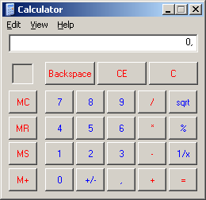
Рисунок 1 − Стандартный калькулятор Windows

